**Лабораторная работа № 3 Задача Коши для ОДУ**

Выполнил студент 3 курса 4 группы ФПМИ БГУ Видевич Александр.

**Задача.**

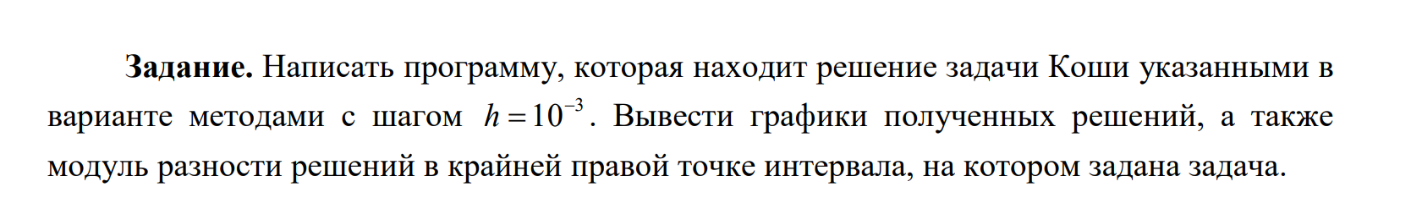

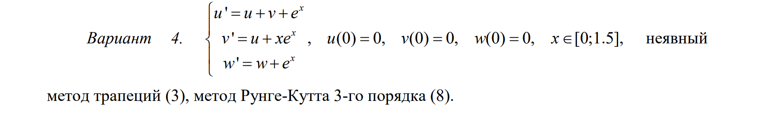

**Использованная теория.**

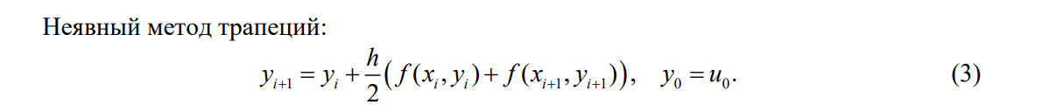

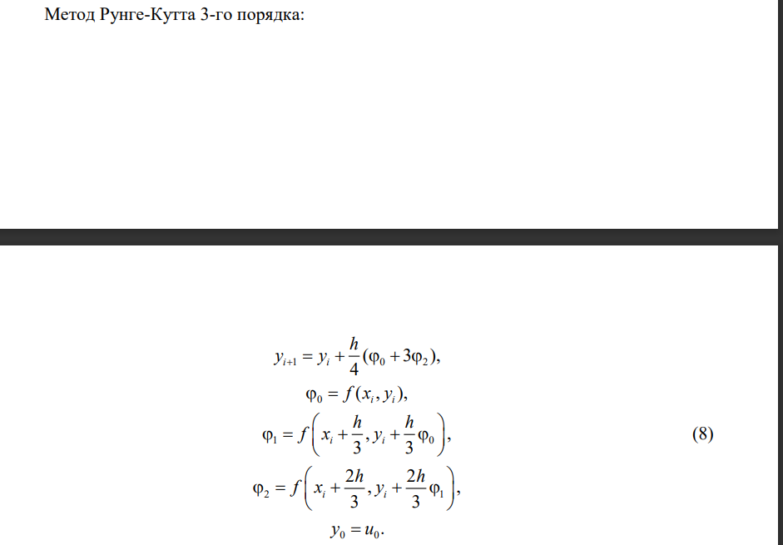

**Листинг программы**

**main.py***from* implicit_trapezoidal_method *import* implicit_trapezoidal_method

*from* runge_kutta_third_order *import* runge_kutta_third_order

*from* input_data *import* *

*from* f *import* f

*from* display_data *import* display_data

x_values, y_values = implicit_trapezoidal_method(f, h, u0, x_values)

display_data(x_values, y_values,

             'Решение системы дифференциальных уравнений неявным методом трапеций')

y_imt_right = y_values[-*1*]

x_values, y_values = runge_kutta_third_order(f, h, u0, x_values)

display_data(x_values, y_values,

             'Решение системы дифференциальных уравнений методом Рунге-Кутты 3-го порядка')

y_rk_right = y_values[-*1*]

print("Модуль разности решений в крайней правой точке интервала: ",

      abs(y_imt_right-y_rk_right))

**runge_kutta_third_order.py**

*import* numpy *as* np

def runge_kutta_third_order(f, h, y0, x_values):

    y_values = np.zeros((len(x_values), len(y0)))

    y_values[*0*] = y0

*for* i *in* *range*(*1*, len(x_values)):

        xi = x_values[i]

        yi_prev = y_values[i - *1*]

        fi0 = f(xi, yi_prev)

        fi1 = f(xi + h / *3*, yi_prev + h / *3* * fi0)

        fi2 = f(xi + *2* * h / *3*, yi_prev + *2* * h / *3* * fi1)

        yi_new = yi_prev + h / *4* * (fi0 + *3* * fi2)

        y_values[i] = yi_new

*return* x_values, y_values

**implicit_trapezoidal_method.py**

*import* numpy *as* np

*from* scipy.optimize *import* fsolve

def implicit_trapezoidal_method(f, h, y0, x_values):

    y_values = np.zeros((len(x_values), len(y0)))

    y_values[*0*] = y0

*for* i *in* *range*(*1*, len(x_values)):

        xi = x_values[i]

        yi_prev = y_values[i - *1*]

        def equation(y_next):

*return* yi_prev + h / *2* * (f(xi, yi_prev) + f(xi + h, y_next)) - y_next

        yi_next = fsolve(equation, yi_prev)

        y_values[i] = yi_next

*return* x_values, y_values

**input_data.py**

*import* numpy *as* np

u0 = np.array([*0*, *0*, *0*])

h = *0.001*

x_range = [*0*, *1.5*]

num_steps = *int*((x_range[*1*] - x_range[*0*]) / h)

x_values = np.linspace(x_range[*0*], x_range[*1*], num_steps + *1*)

**f.py**

*import* numpy *as* np

def f(x, y):

    u, v, w = y

*return* np.array([u + v + np.exp(x), u + x * np.exp(x), w + np.exp(x)])

**display_data.py**

*import* matplotlib.pyplot *as* plt

def display_data(x_values, y_values, title):

    u_values = y_values[:, *0*]

    v_values = y_values[:, *1*]

    w_values = y_values[:, *2*]

    plt.figure(figsize=(*10*, *6*))

    plt.plot(x_values, u_values, label='u(x)')

    plt.plot(x_values, v_values, label='v(x)')

    plt.plot(x_values, w_values, label='w(x)')

    plt.title(title)

    plt.xlabel('x')

    plt.ylabel('y')

    plt.legend()

    plt.grid(*True*)

    plt.show()

**Выходные данные.**

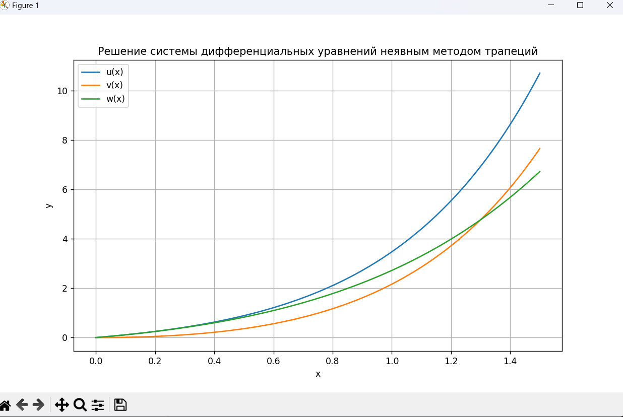

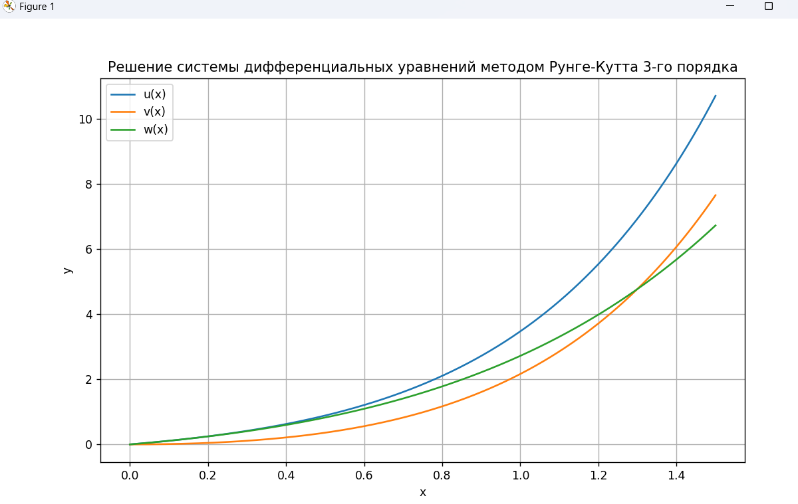

**Модуль разности решений в крайней правой точке интервала: [1.40001139e-05 7.83841698e-06 2.52026504e-06]**